工程说明
目录
一、 绪论 1
1. 场地概况 1
2. 项目所处阶段 1
3. 设计指导思想 1
二、 绿色理念改造落位 1
1.“绿色+乡村+文旅+儿童教育”模式下针对未来乡村学院的改造升级 1
2.采用“一伏、三梯、多垂直”的绿色节能模式 2
2.1“一伏”——光伏顶棚 2
2.2“三梯”——三梯段雨水渗透收集 2
3.剖看空间赋能新规划 3
3.1边庭改造 3
3.2新风系统： 4
3.3南面垂直绿化墙雨水收集： 4
3.4夏冬两光热平衡： 5
3.5垂直绿化格栅： 5
3.6北面蓄热调节腔层： 6
3.7高碳汇植物品种： 6
3.8建筑材料： 7
三、 绿建斯维尔软件测算，建筑风光声热改造前后模拟分析 7
1.建筑通风： 7
2.采光分析、建筑光伏 8
3.室内外声环境 9
4. 住区热环境、室内热舒适 9
5. 节能设计和其他软件 10
四、 传承-绿色课堂-室内空间重新规划 10
1.围棋课堂 10
2.陶瓷课堂 11
3.竹编课堂 11
五、 智慧运维与智能化管理 11
1.建筑→用户→智能化→绿色发展模式 11
2.智慧运维绿色发展 11
（1）传感、GIS、物联与识别系统 12
（2）人机交互智能终端系统 12
（3）集成融合与应用系统 12
（4）管理及培训教育 12
六、 结论 12

- 绪论
- 场地概况
本项目位于浙江省衢州市龙游县溪口镇，属于夏热冬冷地区，夏季高温多雨，冬季寒冷湿润。周边为始建于1959年的黄泥山小区，是一个有60余年历史的黄铁矿职工生活区，至今拥有住户500多户1000余人。场地北侧为儿童活动场地，东侧为菜地，南侧为广场。当地建筑多为砖混结构，有较丰富的旅游与动植物资源，盛产毛竹等土特产产品。见图1。
- 项目所处阶段
本项目现为乡村学院，位于溪口未来社区之中，建筑目前处于运营使用阶段，现有培训教室、多功能厅、办公室等功能空间，但由于长期的使用且建设时间较早，目前建筑出现墙体破损、缺少遮阳棚无法适应高温多雨气候、开窗不合理导致室内通风不流畅等问题显著突出。
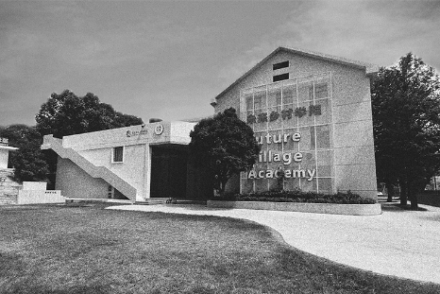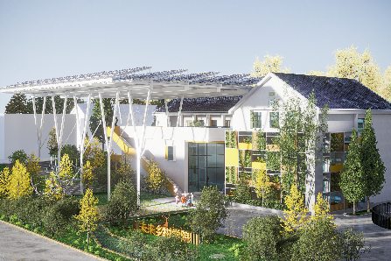
图1：改造前 图2：改造后
- 设计指导思想
本项目在乡村教育与绿色发展深度融合背景下，通过“绿色+乡村+文旅+儿童教育”的模式，采用“一伏、三梯、多垂直”的布局形式，助力未来乡村绿色发展。结合村镇夏季高温多雨，冬季温和少雨的气候条件，场地的高差和现有的自然、景观资源，以绿色发展教学窗口为定位，基于风、光、声、热环境等进行物理模拟和分析。顺应乡村教育融合绿色发展趋势，秉持着“拥抱自然，智慧共生”的绿色设计原则，保留建筑原有风貌，结合现有景观与人文资源设计减少能耗，设计满足儿童需求、零碳要求，达到绿色建筑标准的乡村学院来建设和发展以乡村为载体的特色未来乡村学院和智慧运维综合模式，实现未来乡村学院的绿色转型与升级。见图2。
- 绿色理念改造落位
1.“绿色+乡村+文旅+儿童教育”模式下针对未来乡村学院的改造升级
本次改造旨在关注乡村儿童健康，为儿童提供绿色舒适的教学环境，打造一个既环保又富有活力的未来乡村学院。为孩子们提供一个与自然亲密接触、学习传统智慧并探索现代科技的理想场所。遵循绿色建筑设计原则，采用本地材料和可再生能源，减少碳排放。未来乡村学院配备有雨水收集系统、太阳能板等节能系统，在确保能源自给自足的同时，降低运营成本。此外，我们创建屋顶花园和垂直绿化墙，不仅美化环境，还为学生提供了生动的生态课堂。未来乡村学院不仅是学习的地方，更是文化和历史的桥梁。我们计划引入衢州当地传统特色的围棋课堂，陶瓷、竹编等艺术工坊，让学生们了解本土文化的独特魅力。同时，结合乡村旅游的发展趋势，吸引外界关注，促进当地经济繁荣。
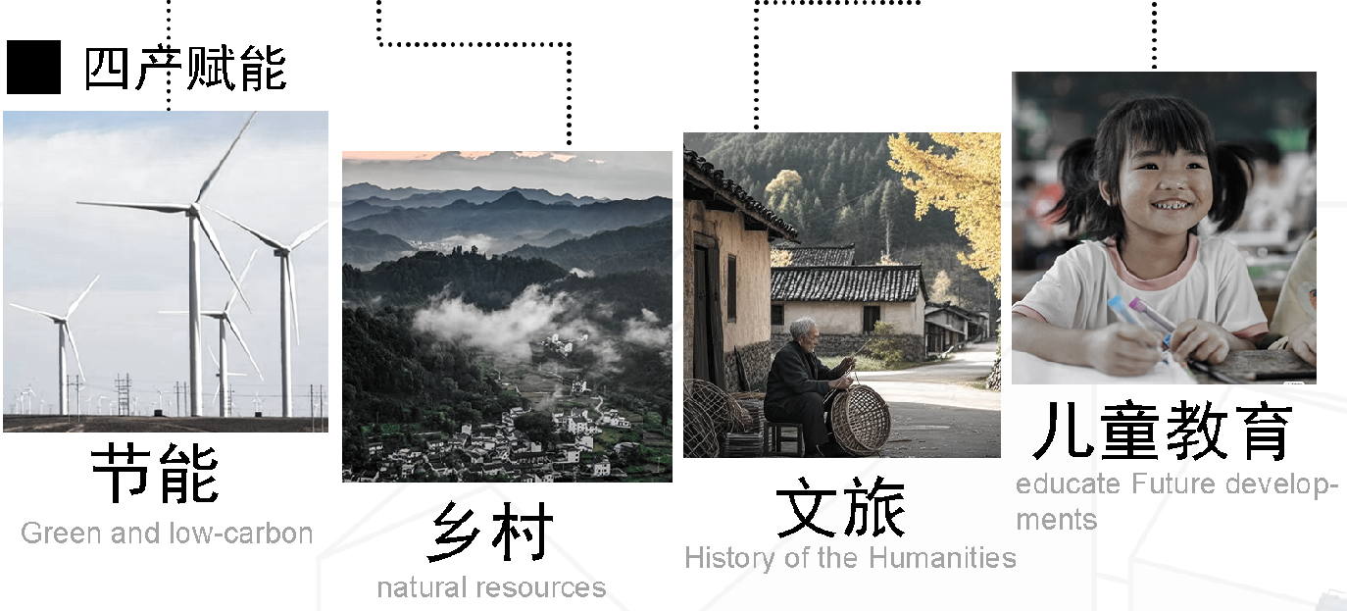
2.采用“一伏、三梯、多垂直”的绿色节能模式
2.1“一伏”——光伏顶棚
本次改造中，采用了集“防晒”、“雨水收集”、“光伏储能”三种功能为一体的光伏遮阳雨棚，主要采用高效光伏板作为主要材料，这些光伏板不仅能够有效吸收太阳能并转化为电能，还能通过智能控制系统将多余电力存储，实现建筑能源的自给自足。这一设计大大减少了对传统能源的依赖，降低了碳排放，利用可再生能源结合建筑自身需求实现光储泵充柔的高质量发展与需求，推动了建筑向零能耗目标迈进。光伏雨棚的设置也为建筑整体遮阳起到了一定的优化作用，在整体上调节并改善了建筑内部的环境。
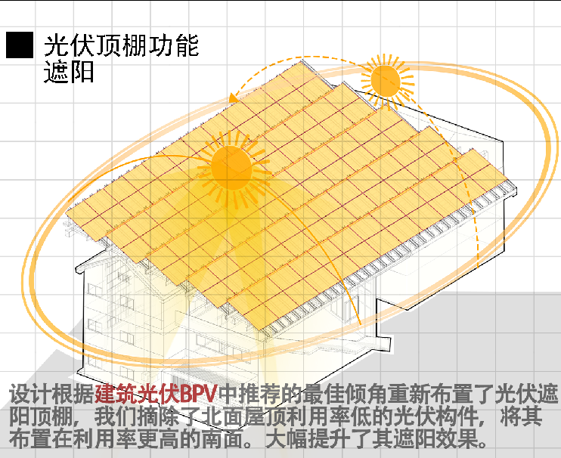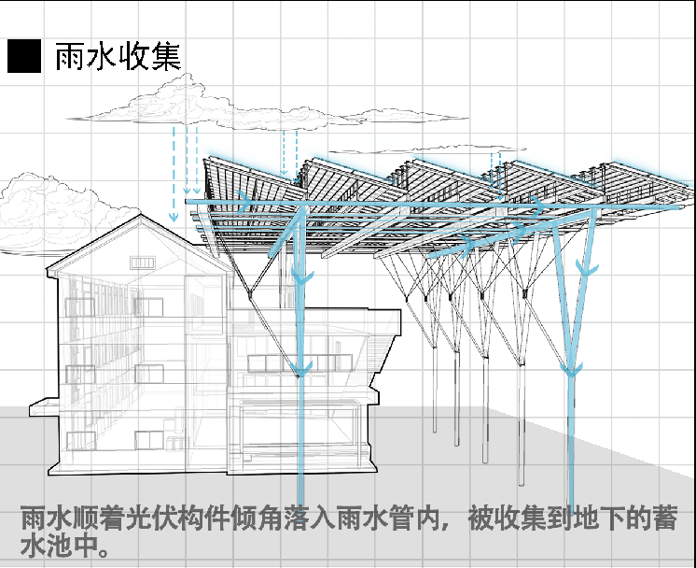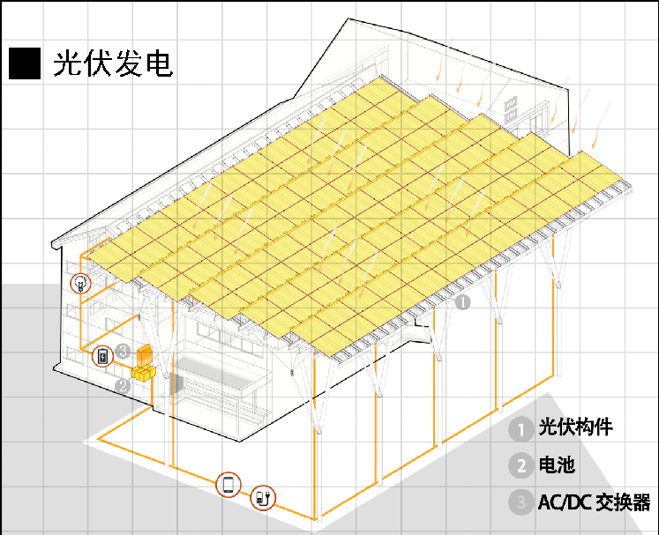
2.2“三梯”——三梯段雨水渗透收集
依据现场场地的高差，我们将场地化分为了三个梯段，并且依次在场地内设计了“2游客休闲+1 儿童娱乐 +1农田灌溉”三个场地梯段雨水渗透收集系统，高度利用地形实现雨水的渗透收集和循环利用，其中边庭和雨水花园供游客和居民共同休闲使用，在休闲的同时增加景观效果。而儿童娱乐区在设置雨水渗透系统的同时增加了儿童互动的装置，最后所有的雨水收集除了供基本的景观植被灌溉外同时汇聚到高差最低点农田处，提供自然雨水的灌溉。
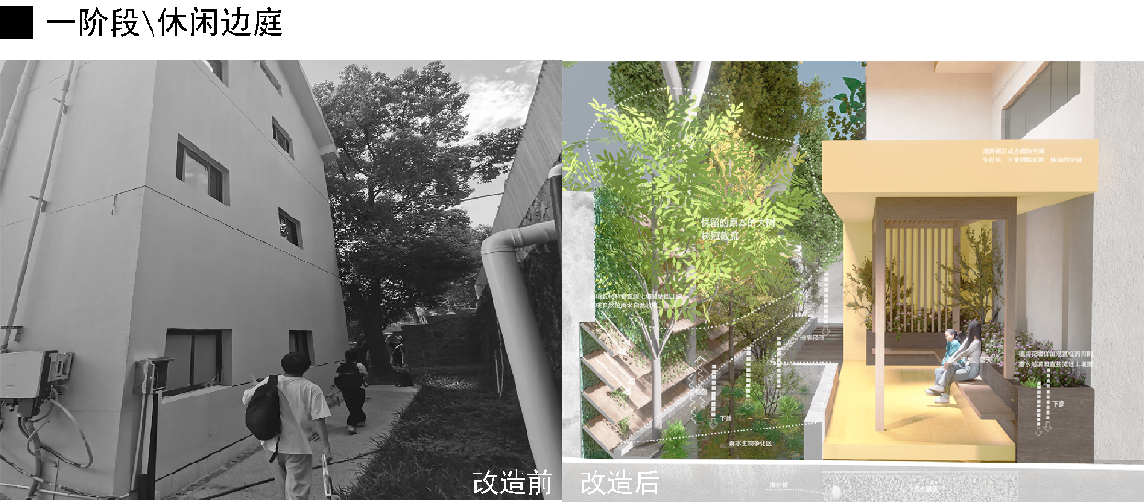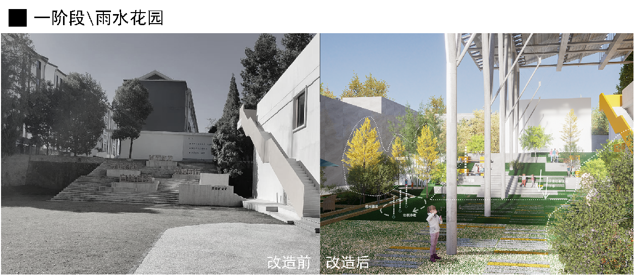
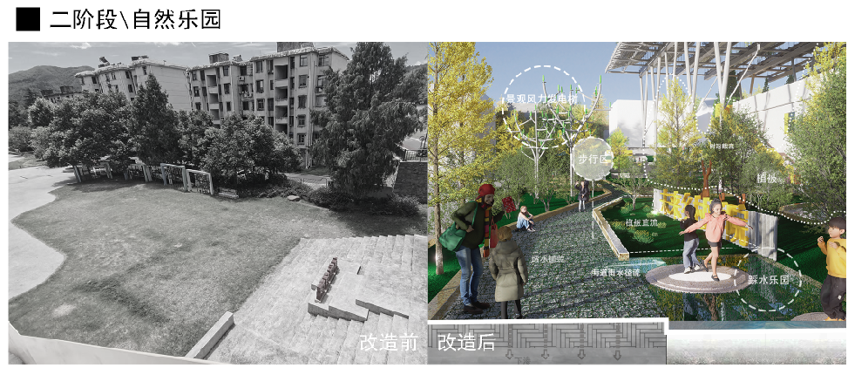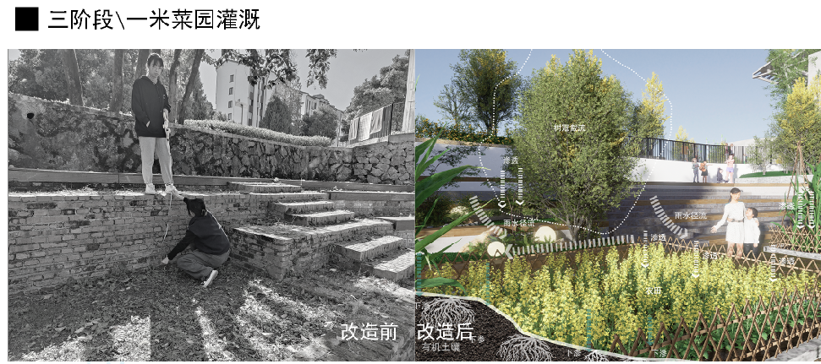
2.3“多垂直”——多条带垂直绿化墙腔层
由于浙江处在亚热带季风气候，常年夏季高温多雨，冬季温和湿润，在设计中，我们将外墙部分分隔成若干个垂直绿化带，通过设置垂直绿化墙增加建筑的绿化面积，并且通过垂直绿化墙的截流与场地充分融合，利用多个垂直化墙收集雨水，与场地的雨水渗透融会贯通，最终均回汇到农田灌溉中。
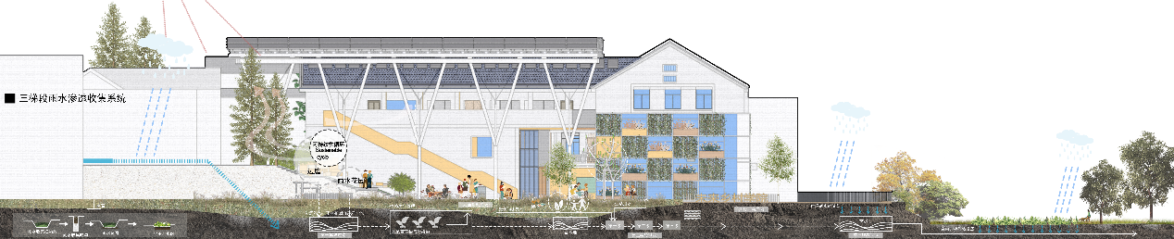
其中，我们还在室外场地中增加设计了雨水花园节点打造、风能发电树、自然踩水乐园三大模块使三梯段既能满足儿童好动的活动需求，居民、游客休闲休息的需求，同样结合了景观可再生资源的利用设计，使功能和造型上更为统一。

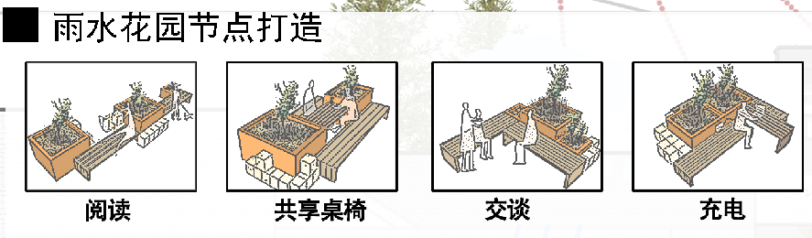

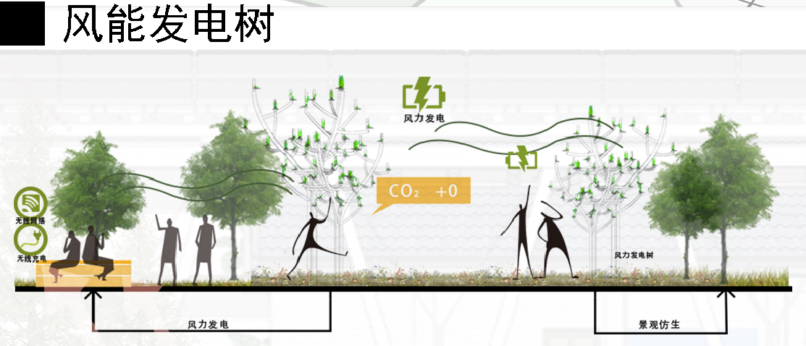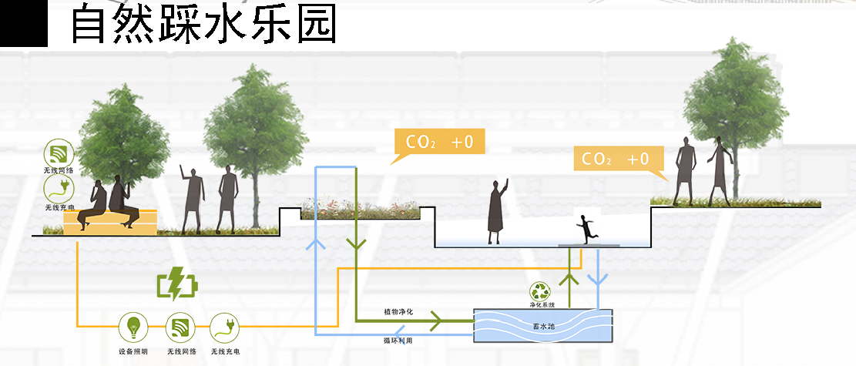

3.剖看空间赋能新规划
关注乡村儿童健康、为儿童提供绿色舒适的教学环境，一直为本次改造设计的母体，建筑光伏遮阳雨棚为建筑整体遮阳起到了一定的优化作用，在整体上调节并改善了建筑内部的环境，我们辅以边庭的改造，让整个建筑由内而外从外观及性能上更加向“绿色”、“零碳”建筑靠拢。
3.1边庭改造
将原先已经荒置的杂物间改造成建筑边庭，打造成舒适的小型“气候调节房”，利用烟囱效应改善建筑内部的通风情况和提高室内的空气质量。我们种植固碳和当地的竹子植物，以此达到更佳的固碳效果，让“调节房”发挥其最大的效应。
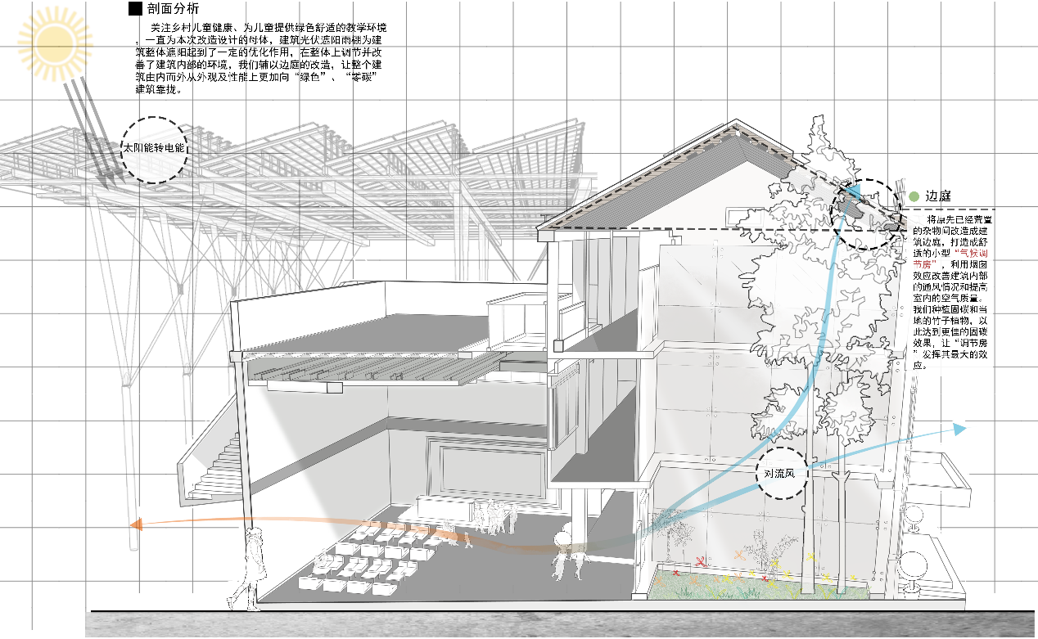

3.2新风系统：
新风系统是一种能够全天24小时持续不断地将室内污浊空气及时排除，同时引入室外新鲜空气，并有效控制风量大小，增加能量回收，营造健康良好的室内高品质生活环境，为居民打造健康、节能空间的环保系统。考虑到建筑内使用人群大都为儿童，为保障儿童健康、舒适的学习环境项目采取了屋顶隐藏式装置新风系统，在密闭的室内一侧用专用设备向室内送新风，再从另一侧由专用设备向室外排出，在室内会形成“新风流动场”，从而满足室内新风换气的需要。
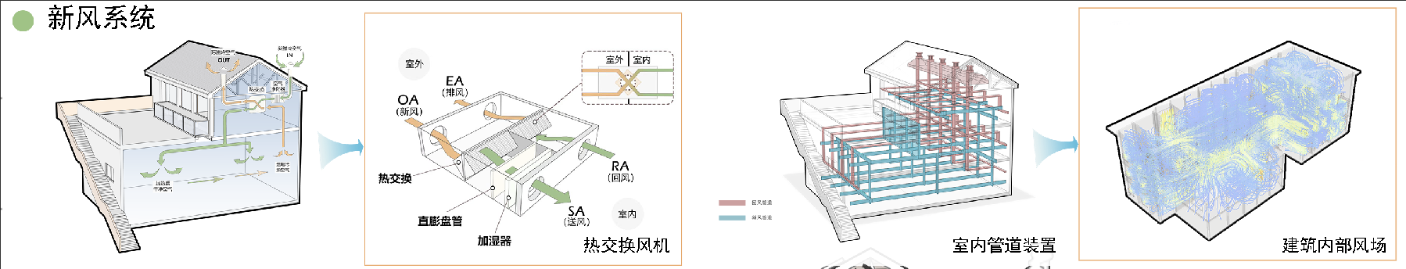

3.3南面垂直绿化墙雨水收集：
在原来的建筑基础上，将窗户改造成垂直绿化墙进行雨水收集。首先，挑檐部分进行初步蓄水；再汇集到顶部蓄水池；而后蓄水池中的水会用于浇灌种植于绿化墙上的固碳植物；最后，多余的水将汇入底部蓄水池中进入农田。通过垂直绿化墙腔层的设置，在完善建筑观赏性、改善其舒适度的基础上对雨水进行了多次循环回收利用。
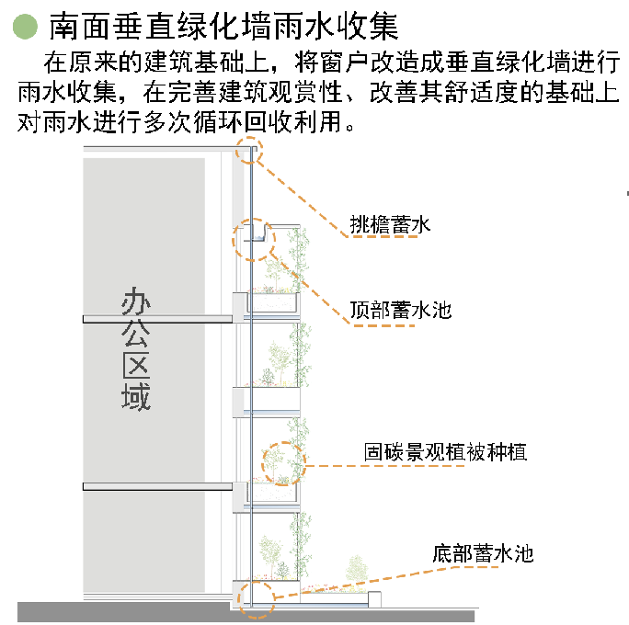
3.4夏冬两光热平衡：
窗户增设自动调节反光板，根据日照自动调节升降板从而实现室内自然补光。我们通过斯维尔软件里采光软件的反光板对室内采光系数进行调节，取得显著效果。
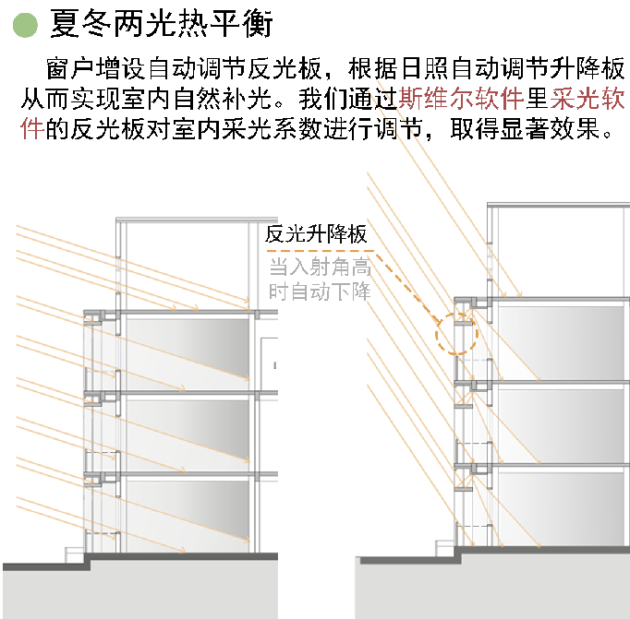

3.5垂直绿化格栅：
垂直绿化是一种在垂直表面上种植植物的技术，它可以充当建筑的隔热层，改变建筑物的风效应，缓解城市热岛效应的同时摩擦声波，可以有效降低噪音水平，改善项目中学习与办公的声学质量，我们在北面设置垂挂绿化格栅，利用叶片截流的同时增加建筑绿化面积。
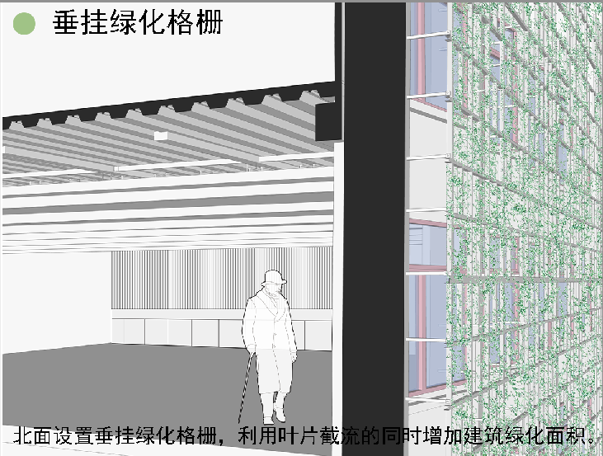
3.6北面蓄热调节腔层：
为了提高通风率，将北面改为蓄热调节腔层，提高整个建筑的被动率，将窗户更换为内开倒窗，让其在夏季与过渡季可以得到自然通风，冬季抵御寒冷的西北风。同样的在顶端增加吸热板，在冬天寒冷的气候下可以通过日照提高腔层顶部温度，通过拔风效应将热空气储蓄，通过顶部气孔排出交换腔内的空气。
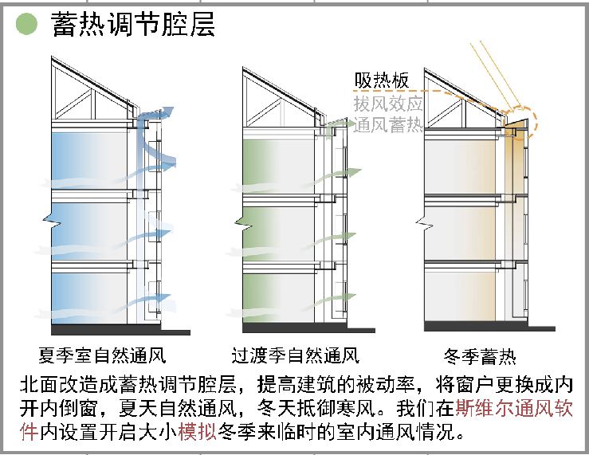
3.7高碳汇植物品种：
高碳汇植物通过光合作用吸收大气中的二氧化碳，并将其转化为纤维素等有机物固定在植物体内。这些被固定的碳成为植物的“碳汇”，有助于减少大气中二氧化碳的浓度，从而缓解全球变暖的趋势。泡桐、槐树、黑松、乌桕的固碳释氧能力，在215种植物里明显领先。这4种乔木，单株每天能够固定500克以上的二氧化碳，并释放360克以上的氧气。而作为中流砥柱的第二梯队:单株每日固碳100克至500克、释放氧气72克至360克的第二梯队中，上海乃至华东、华中地区常用的悬铃木、香樟、栾树、银杏、广玉兰、夹竹桃等均在其列。在布置内边庭气候调节室以及外边庭、雨水花园景观的植被种植过程中，都优先考虑种植高固碳植物。

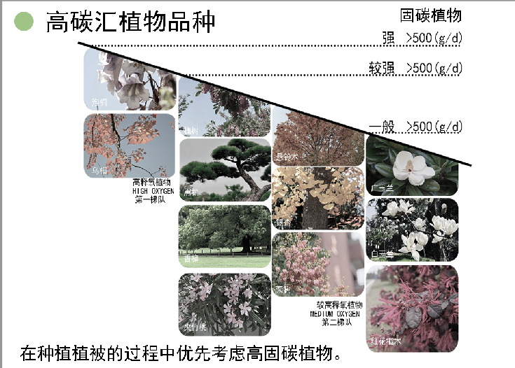
3.8建筑材料：
（1）材料替换因地制宜
溪口存在着大量宝贵的竹林自然资源，竹子可再生能力强，且有一定的固碳作用，甲醛释放量仅为0.1mg/L，符合EO级环保标准，因此将室内的装修材料更换为竹材。
（2）保留材料减少能耗
在设计中，保留原先建筑的混凝土和砖石材质，减少运输成本和过程中产生的碳排放量。

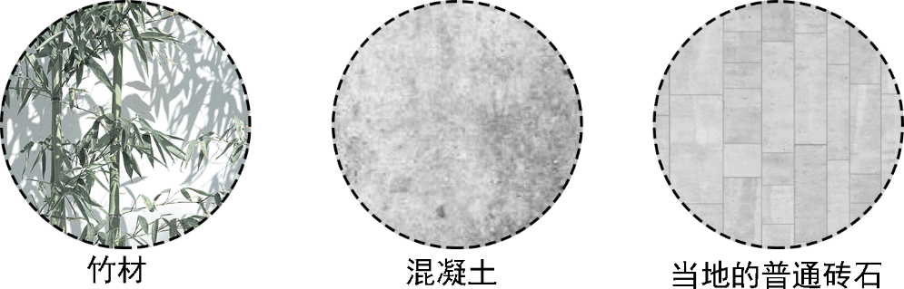

- 绿建斯维尔软件测算，建筑风光声热改造前后模拟分析
1.建筑通风：
在通过通风软件分析时，我们发现改造前的室内通风流速情况并不理想，通过改善主导风向东北风向的墙体方向使建筑内部可以增加更多的自然通风。由于设计中采取了内开内倒式窗，我们在运用软件进行模拟分析的时候根据不同季节变化而改变窗的开启方向和面积，结果有显著变化。
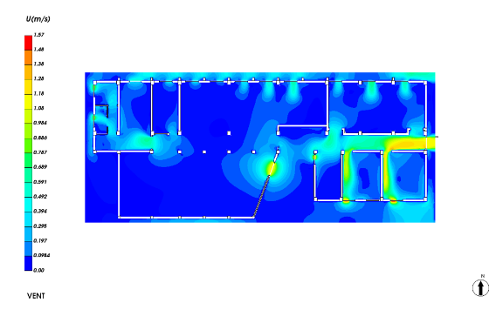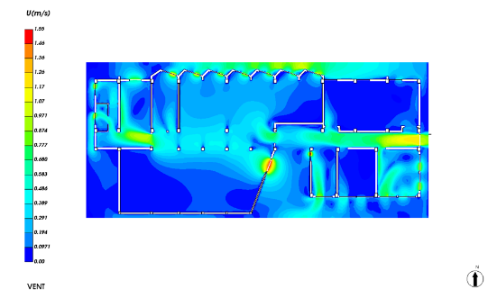
过渡季跨层改造前 过渡季跨层改造后
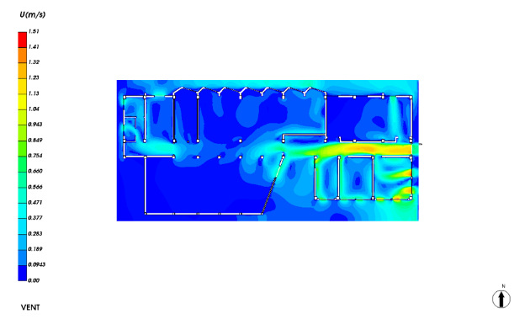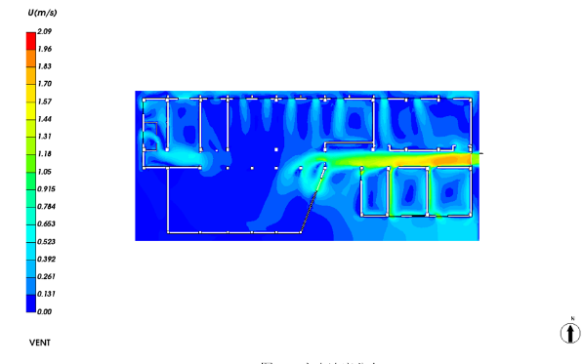
冬季一层改造前 冬季一层改造后
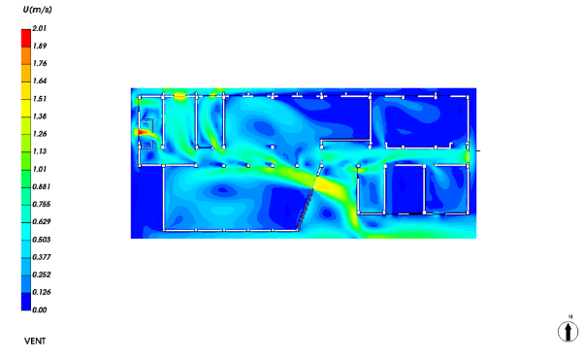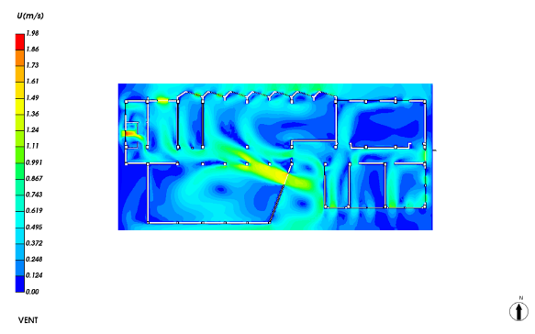
夏季一层改造前 夏季一层改造后
同时，我们利用计算管理里显示的各项数据直观的看到改造后整个建筑室内的风场，截取了改造后边庭部分的剖面风速图，可以非常的直观的看到剖面空间内形式的烟囱效应为室内空间空气通风带来显著的效果提升。
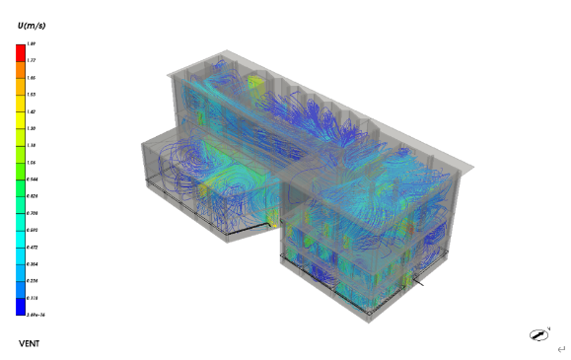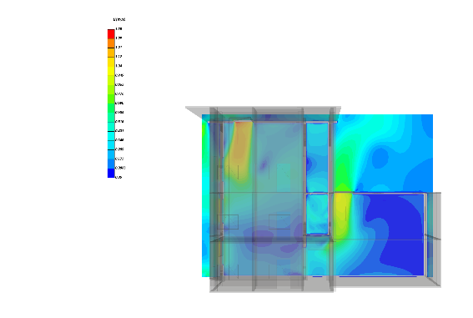
室内风场变化 边庭剖面风速

我们分别做了不同季节改造前后室外不同季节工况达标，判断均为满分5分。对参评房间所用技术措施合理，且通过CFD对室内进行气流组织分析，确认气流组织合理，均满足绿标5.1.2的要求。同时换气次数面积比例100，颗粒物浓度和各房间有机挥发物控制项评价均达二/三星级，每个房间都拿下满分6分。

2.采光分析、建筑光伏
在通过采光软件分析时，我们发现改造前的室内采光系数并不理想，我们在运用软件进行改造后的建筑模拟分析的时候随窗设置了采光板，改造完成后主要功能房间均满足要求。

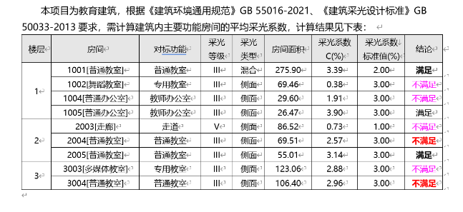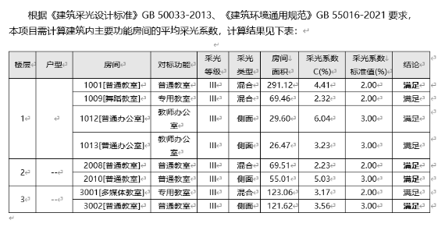
改造前平均采光系数 改造后平均采光系数
使用建筑光伏的改造前后在各项软件里均有明显的提升，在日照分析软件中，对于可再生能源对生活热水的提供利用比例由30％提升到了100％，减排二氧化碳提升了958.85吨
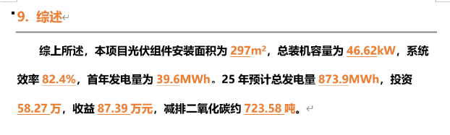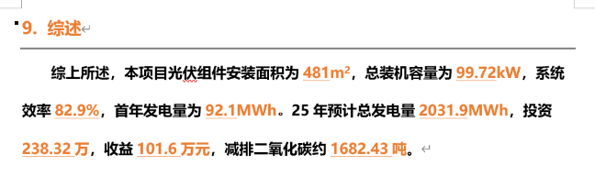
建筑光伏改造前 建筑光伏改造后
光伏-太阳能可再生能源的利用让整个建筑得到了显著的减碳效果，在碳排放软件的计算中光伏利用率由78％提升到303％，绿色建筑降碳相对参照建筑降碳比例为100％，在能耗计算中建筑总能耗由34.21KWh/㎡直接降为0能耗建筑！
3.室内外声环境
经过斯维尔软件测算得知，建筑周边噪音情况良好，场地噪声最大值达标分数均为10分。设计改造前后室内噪声隔音量均满足要求且得到满分。
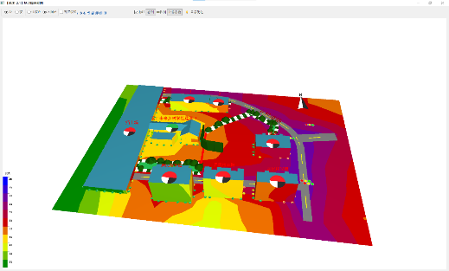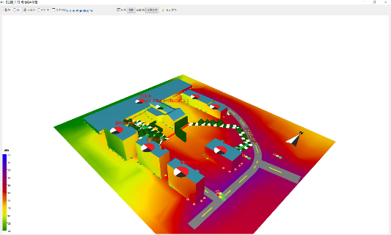
场地噪声彩图昼间：（改造前） 场地噪声彩图昼间：（改造后）

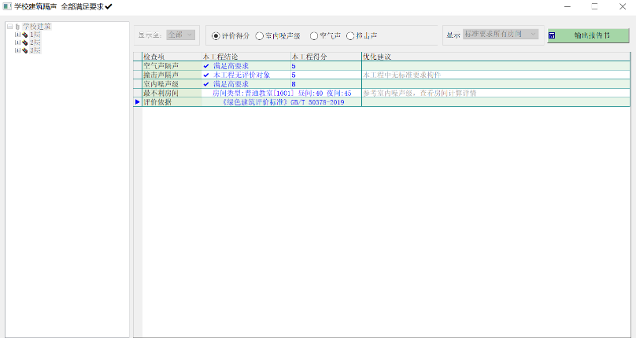
室内其他噪声、隔音量达标值
- 住区热环境、室内热舒适
经改善后，建筑满足热舒适区间的时间达标比例由42.24％提升至48.44％，而分析了主要功能房间PMV-PPD达标面积比例均得到满分8分，面积比例均超过90％，其中舞蹈教室1009房间达标比例达满分100％。
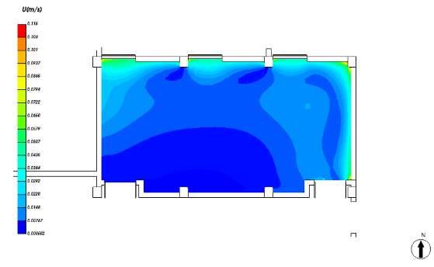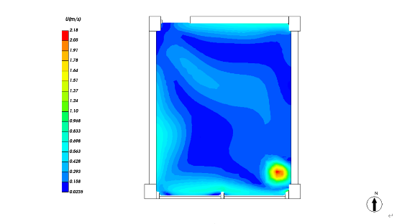
儿童活动教室 教师办公区域
同时，我们进行了住区热环境的技术分析，改造前，其周边场地环境不满足规定性要求，连强制条文都无法达标。改造后，我们增加了改造后的周边绿化面积、屋顶绿化率数据，使各项指标均满足规定性要求。
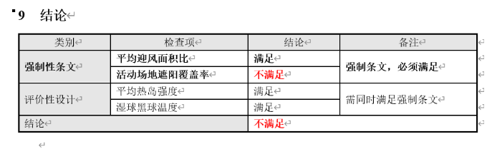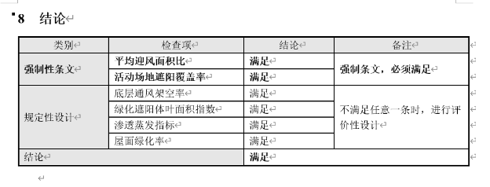
住区热环境改造前 住区热环境改造后
- 节能设计和其他软件
在斯维尔软件分析的过程中，我们使用了目前所有对参赛学生开放的软件，并且根据项目的实际前后改造情况生成了若干份报告书。其中节能设计中的防潮验算计算、隔热检查计算、结露检查报告和节能设计报告在经过设计改造后均达满分，其他软件如超低能耗也满足绿色标准评价体系里的规定性要求。设计在低碳的基础上实现了真正的零碳节能建筑改造，为浙江未来乡村学院的绿色发展提供了可视化数据。

- 传承-绿色课堂-室内空间重新规划
除了绿色建筑本身的绿色节能体现，同时在儿童教育中体现“可持续发展”的绿色思想。在建筑节能上，对室内空间的改善除了更换更加环保可再生能力强的竹材和竹编室内装饰品和家具以及设置了新风系统，利用围护结构对室内空间小气候和生活质量进行了调节外，同样在人文方面针对龙游溪口当地传统文化和已有的人文资源针灸式设计了对于的文化课堂和室内规划，让更多乡村儿童能够接受不同于传统文化课堂的教育。

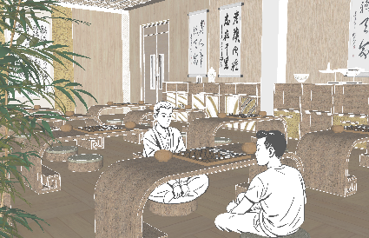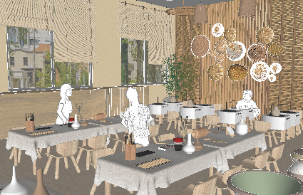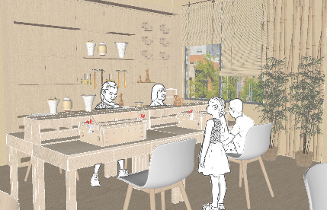
1.围棋课堂
衢州“两子文化”之一的围棋文化。让乡村儿童们也能接受到围棋文化的熏陶，传统文化里的传承也是绿色理念的主题之一。
2.陶瓷课堂
场地周边有陶瓷专家工作站“瓷米文创”，设计中增设陶瓷课堂，让儿童在锻炼动手能力的同时提高审美能力，让美育教育走进乡村课堂。
3.竹编课堂
溪口拥有大量的竹材资源，因此当地的竹编工艺十分出名，也是衢州著名的非物质文化遗产之一，增设竹编课堂让非遗文化得以传承，也体现了我们设计中的人文绿色理念。
- 智慧运维与智能化管理
1.建筑→用户→智能化→绿色发展模式
通过智能化技术可以实现精细化的能源管理，降低绿色能耗，提高能源利用率。在设计中，由建筑服务用户（既儿童与教师需求）通过全方位智能化管理，减少人工巡检和维护的工作量，降低人力成本和设备维护成本，同时可以通过智能实时监控和智能分析快速定位和解决问题，通过对设备运维效率的管理节能减排，降低对环境的影响，推动可持续发展，反馈到建筑自身，最终又服务于人群，四者交替关联。
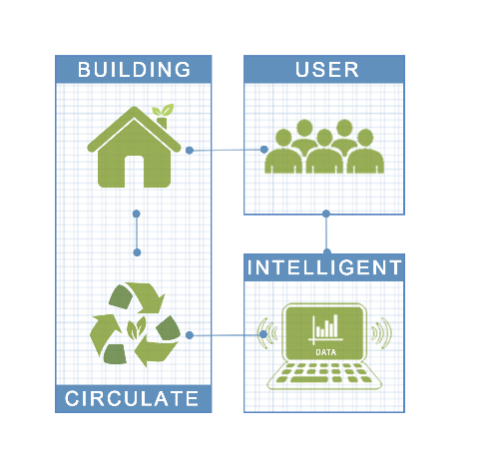
2.智慧运维绿色发展
在智能化技术和绿色能源的应用中，可以对乡村课堂实现高效、环保的运维管理。主要分为传感、GIS物联与识别系统、人机交互智能终端系统、集成融合与应用系统三大模板，旨在实现智慧运营与设备维护的数字化、智能化管理，提高课堂效率管理、办公人员管理、以及设备管理的可视化以便及时警报维护。
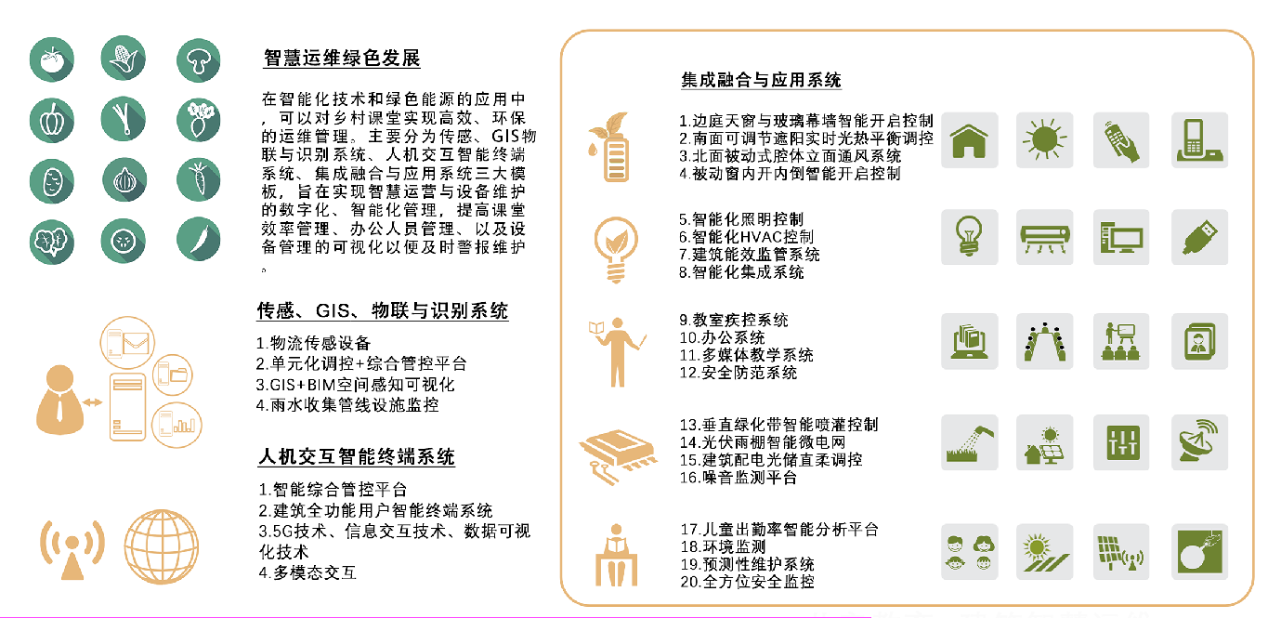
（1）传感、GIS、物联与识别系统
通过物流传感设备优化物资管理、单元化调控与综合管控平台提升环境质量与能耗效率、GIS+BIM空间感知可视化增强设计和管理决策的科学性，以及智能化雨水收集管线设施监控实现水资源的有效管理和循环利用。
（2）人机交互智能终端系统
人机交互智能终端系统集成了智能综合管控平台、建筑全功能用户智能终端、5G技术、信息交互与数据可视化技术以及多模态交互方式。该系统通过集中管理和优化调度建筑内部所有子系统，提供个性化用户体验，并利用5G高速网络和多模态交互（如语音、手势、面部识别）提升操作便捷性和无障碍访问。同时，数据可视化技术帮助用户直观理解建筑运行状态和个人行为对环境的影响。
（3）集成融合与应用系统
涵盖智能开启控制的边庭天窗和玻璃幕墙、南面实时光热平衡调控遮阳、北面被动式通风、智能化照明和HVAC控制、建筑能效监管、教室疾控、办公及多媒体教学系统、安全防范、垂直绿化智能喷灌、光伏雨棚微电网、配电光储直柔调控、噪音监测、儿童出勤率分析、环境监测、预测性维护以及全方位安全监控。这套系统通过技术创新和集成管理，不仅优化了能源使用和室内环境质量，还提升了用户体验和服务效率。
（4）管理及培训教育
定期对各个系统进行检查、管理和数据记录分析，对水池水质进行检测，对建筑能耗进行监测，以便观测能源设备是否出现故障。对系统管理者进行培训和节能知识的宣传。
- 结论
在国家政策大力支持碳中和时代的背景下，有时建筑师往往容易忽视对于乡村建筑的节能改造与设计。本项目从理念、建造、运行、运维全生命周期实现未来乡村学院“绿色、零碳”的被动式建筑设计，设计过程中尽可能的选择当地的自然资源，减少运输成本。大部分室内材料更替成竹材类可再生能力强的材料，且保留了混凝土、当地砖石材质、原始的剖屋顶造型和富有动感的橘黄色外漆涂料。其中项目亮点为“功能三合一”的光伏雨棚构件所提供的可再生能源产能完全满足建筑耗能及改善建筑空间的环境，同时利用场地周边地形与高差，设计三梯段雨水花园渗透系统，回收利用生活用水、雨水灌溉农田植被与调节建筑周边气候，更有多条带的垂直绿化墙呈点线状被分别置入建筑的不同区域，依次来调节小空间，利用小空间的微调动改善建筑整体的大生活与学习环境。最后辅助三模块智慧运维系统，从建造的各类数据可视化到实现人机交集，智能化管理，最终及时预警并维护所有改造后的空间和绿色构件。由下图数据可得，本项目在低碳的基础上已经实现零碳，让绿色发展与乡村教育建筑深度融合，创新驱动，智慧赋能，用心创造，为提供教育的绿色窗口可持续性的发展保驾护航。
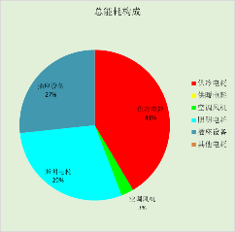
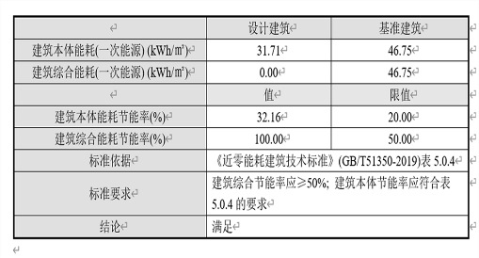
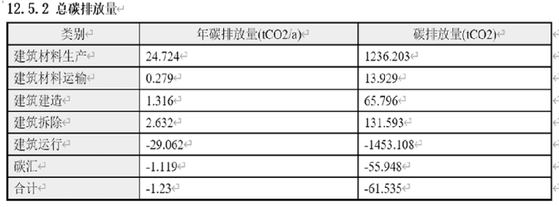

总能耗构成 全周期碳排放含量 综合能耗节能率

